**专题五　电磁感应**

**第1课时　楞次定律与法拉第电磁感应定律**

**一、核心知识点**

**1.感应电流方向的判断方法**

(1) ,即根据导体在磁场中做切割磁感线运动的情况进行判断;

(2) ,即根据穿过闭合回路的磁通量的变化情况进行判断。

**2.楞次定律中“阻碍”的主要表现形式**

(1)阻碍原磁通量的变化—— ;

(2)阻碍相对运动—— ;

(3)使线圈面积有扩大或缩小的趋势——“增缩减扩”;

(4)阻碍原电流的变化(自感现象)——“增反减同”。

**3.感应电动势大小的计算**

(1)法拉第电磁感应定律:常用于计算感应电动势的平均值;

①若B变,而S不变,则E=n $\frac{ΔB}{Δt}$ S;

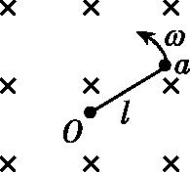②若S变,而B不变,则E=nB $\frac{ΔS}{Δt}$

(2) ,适用于导体棒切割磁感线的情况;

(3),适用于导体棒旋转切割磁感线的情况。

**二、实战演练**

例1.(多选)(2019课标Ⅰ)空间存在一方向与纸面垂直、大小随时间变化的匀强磁场,其边界如图(a)中虚线*MN*所示。一硬质细导线的电阻率为*ρ*、横截面积为*S*,将该导线做成半径为*r*的圆环固定在纸面内,圆心*O*在*MN*上。*t*=0时磁感应强度的方向如图(a)所示;磁感应强度*B*随时间*t*的变化关系如图(b)所示。则在*t*=0到*t*=*t*1的时间间隔内 (　　)

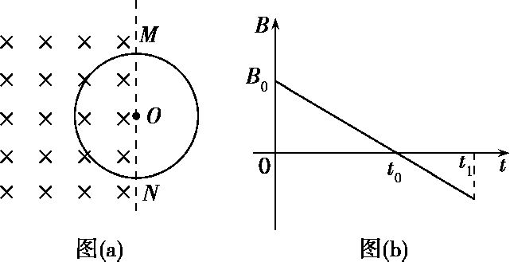A.圆环所受安培力的方向始终不变

B.圆环中的感应电流始终沿顺时针方向

C.圆环中的感应电流大小为

D.圆环中的感应电动势大小为

变式：(2019广东深圳模拟)如图所示,用一条横截面积为*S*的硬导线做成一个边长为*L*的正方形,把正方形的一半固定在均匀增大的匀强磁场中,磁场方向垂直纸面向里,磁感应强度大小随时间的变化率  =*k*(*k*>0),虚线*ab*与正方形的一条对角线重合,导线的电阻率为*ρ*。则下列说法正确的是 (　　 )

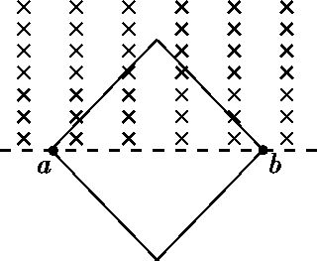A.线框中产生顺时针方向的感应电流

B.线框具有扩张的趋势

C.若某时刻的磁感应强度大小为*B*,则线框受到的安培力为

D.线框中*a*、*b*两点间的电势差大小为

**例2.（2016年第6**题**）** 电吉他中电拾音器的基本结构如图所示，磁体附近的金属弦被磁化，因此弦振动时，在线圈中产生感应电流，电流经电路放大后传送到音箱发生声音，下列说法正确的有（ ）

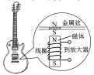A、选用铜质弦，电吉他仍能正常工作

B、取走磁体，电吉他将不能正常工作

C、增加线圈匝数可以增大线圈中的感应电动势

D、弦振动过程中，线圈中的电流方向不断变化

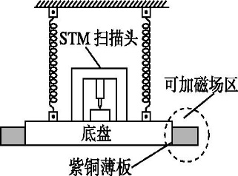变式1:**[**2017·全国卷*Ⅰ***]** 扫描隧道显微镜(STM)可用来探测样品表面原子尺度上的形貌*.*为了有效隔离外界振动对STM的扰动,在圆底盘周边沿其径向对称地安装若干对紫铜薄板,并施加磁场来快速衰减其微小振动,如图所示*.*无扰动时,按下列四种方案对紫铜薄板施加恒磁场;出现扰动后,对于紫铜薄板上下及左右振动的衰减最有效的方案是 ()

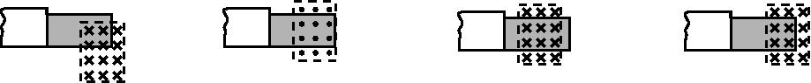

**A B C D**

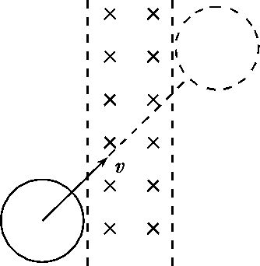变式2*.*(多选)如图所示,光滑水平面上存在有界匀强磁场,直径与磁场宽度相同的圆形金属线框以一定的初速度斜向上匀速通过磁场。在必要的时间段内施加必要的水平拉力保证其做匀速运动,则下列说法中正确的是 (　　)

A.金属线框内感应电流经历两次先增大后减小

B.金属线框内感应电流方向先沿顺时针方向再沿逆时针方向

C.拉力方向与速度方向相同

D.拉力方向与速度方向无关

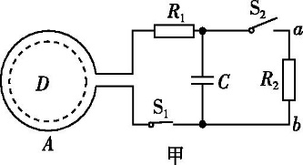

例3*.*如图甲所示,线圈*A*(图中实线,共100匝)的面积为0*.*3 m2,总电阻*r=*2 Ω,*A*右侧所接电路中,电阻*R*1*=*2 Ω,*R*2*=*6 Ω,电容*C=*3 μF,开关S1闭合,*A*中有面积为0*.*2 m2的区域*D*(图中虚线),*D*内有如图乙所示的变化磁场,*t=*0时刻,磁场方向垂直于线圈平面向里*.*下列判断正确的是 ()

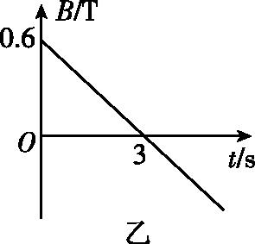A*.*闭合S2、电路稳定后,通过*R*2的电流由*b*流向*a*

B*.*闭合S2、电路稳定后,通过*R*2的电流大小为0*.*4 A

C*.*闭合S2、电路稳定后再断开S1,通过*R*2的电流由*b*流向*a*

D*.*闭合S2、电路稳定后再断开S1,通过*R*2的电荷量为2*.*4*×*10*-*6 C

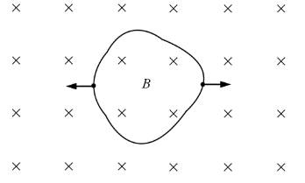例4．（2019年江苏卷14题）如图所示，匀强磁场中有一个用软导线制成的单匝闭合线圈，线圈平面与磁场垂直．已知线圈的面积*S*=0.3 m2、电阻*R*=0.6 Ω，磁场的磁感应强度*B*=0.2 T.现同时向两侧拉动线圈，线圈的两边在Δ*t*=0.5s时间内合到一起．求线圈在上述过程中

（1）感应电动势的平均值*E*；

（2）感应电流的平均值*I*，并在图中标出电流方向；

（3）通过导线横截面的电荷量*q*．

**专题五　电磁感应**

**第2课时　电磁感应的图像问题**

**一、核心知识点**

1、在电磁感应现象中,磁感应强度、磁通量、感应电动势、感应电流及磁场对导线的作用力等物理量随时间(或位移)的变化规律可用图像直观地表示*.*图像问题常见命题形式有两种:

(1)由给定的电磁感应过程判断相应物理量的函数图像;

(2)由给定的有关图像分析电磁感应过程,确定相关的物理量*.*

2.解决电磁感应图像问题的“三点关注”:

(1)关注初始时刻,如初始时刻感应电流是否为零,是正方向还是负方向。

(2)关注变化过程,看电磁感应发生的过程分为几个阶段,这几个阶段是否和图像变化相对应。

(3)关注大小、方向的变化趋势,看图线斜率的大小、图线的曲、直是否和物理过程对应。

**二、实战演练**

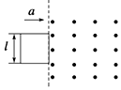**例1.**正方形导线框从磁场的竖直左边界由静止开始在外力*F*作用下水平向右做匀加速直线运动，从线框开始进入到完全进入磁场的过程，下列关于通过线框截面的电荷量*q*、线框中电流*i*、线框瞬时电功率 $P(C$ 图为抛物线 $)$ 以及线框受到的外力*F*随时间*t*变化的关系可能正确的是 $($ $)$

A. 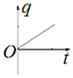 B. 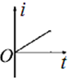 C. 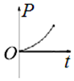 D. 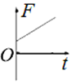

变式. (多选)(2019山西孝义一模)如图所示,光滑平行金属导轨*MN*、*PQ*所在平面与水平面成*θ*,*M*、*P*之间接一阻值为*R*的定值电阻,阻值为*r*的金属棒*ab*垂直导轨放置并良好接触,其他电阻不计。整个装置处在磁感应强度大小为*B*的匀强磁场中,磁场方向垂直导轨平面向上。*t*=0时对棒施加一平行于导轨向上的外力*F*,棒由静止开始沿导轨向上做匀加速直线运动。下列关于通过金属棒*ab*的感应电荷量*q*、电流*I*、*ab*所受外力*F*及穿过*abPM*的磁通量*Φ*随时间*t*变化的图像中,大致正确的是 (　　)

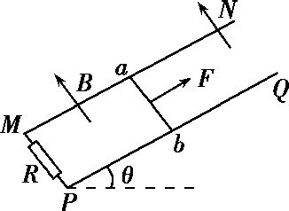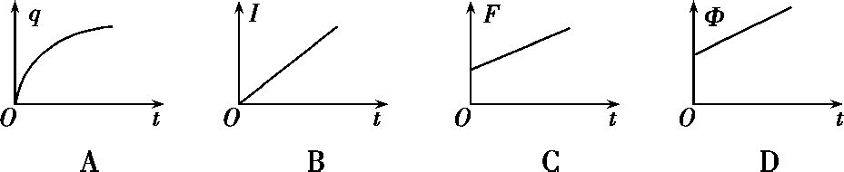

例2 .(多选)在水平光滑绝缘桌面上有一边长为*l*的正方形线框*abcd*,被限制在沿*ab*方向的光滑水平直轨道上滑动。*bc*边右侧有一直角三角形匀强磁场区域*efg*,边*ef*等于*l*,边*ge*小于*l*,*ef*边平行于*ab*边,磁场方向竖直向下,其俯视图如图所示,线框在水平拉力*F*作用下向右匀速穿过磁场区域,若从线框的*cb*边到达*ge*边位置时开始计时,设逆时针方向为电流的正方向,方向水平向右的拉力为正。则感应电流*I*-*t*图像和*F*-*t*图像正确的是(时间单位为 $\frac{l}{v}$ ) (　　)

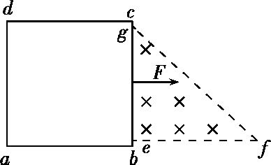

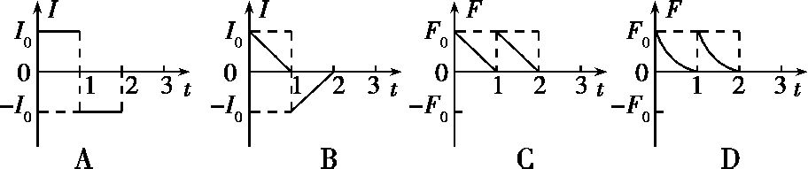

例3.一个圆形线圈,共有*n*=10匝,其总电阻*r*=4.0 Ω。线圈与阻值*R*0=16 Ω的外电阻连成闭合回路,如图甲所示。线圈内部存在着一个边长*l*=0.20 m的正方形区域,其中有分布均匀但强弱随时间变化的磁场,图乙显示了一个周期内磁场的变化情况,周期*T*=1.0×10-2 s,磁场方向以垂直线圈平面向外为正方向。求:

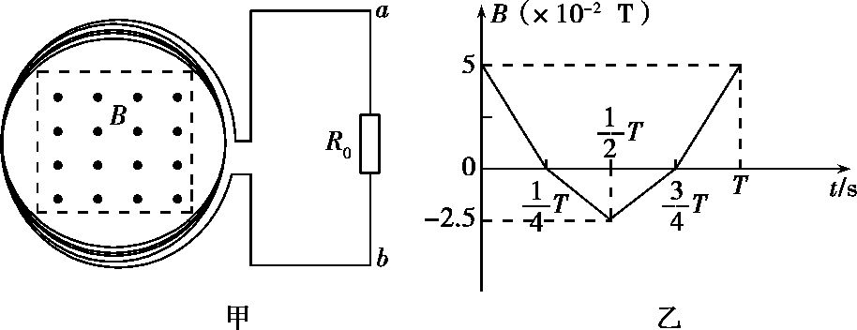(1)*t*= *T*时刻,电阻*R*0上的电流大小和方向;

(2)0*T*时间内,通过电阻*R*0的电荷量;

(3)一个周期内电阻*R*0的发热量。

变式. (多选)(2019辽宁大连模拟)如图甲所示,水平面上的平行导轨*MN*、*PQ*上放着两根垂直导轨的光滑导体棒*ab*、*cd*,两棒间用绝缘细线连接;已知平行导轨*MN*、*PQ*间距为*L*1,导体棒*ab*、*cd*间距为*L*2,导轨电阻可忽略,每根导体棒在导轨之间的电阻为*R*。开始时匀强磁场垂直纸面向里,磁感应强度大小*B*随时间*t*的变化如图乙所示。则以下说法正确的是 (　　)

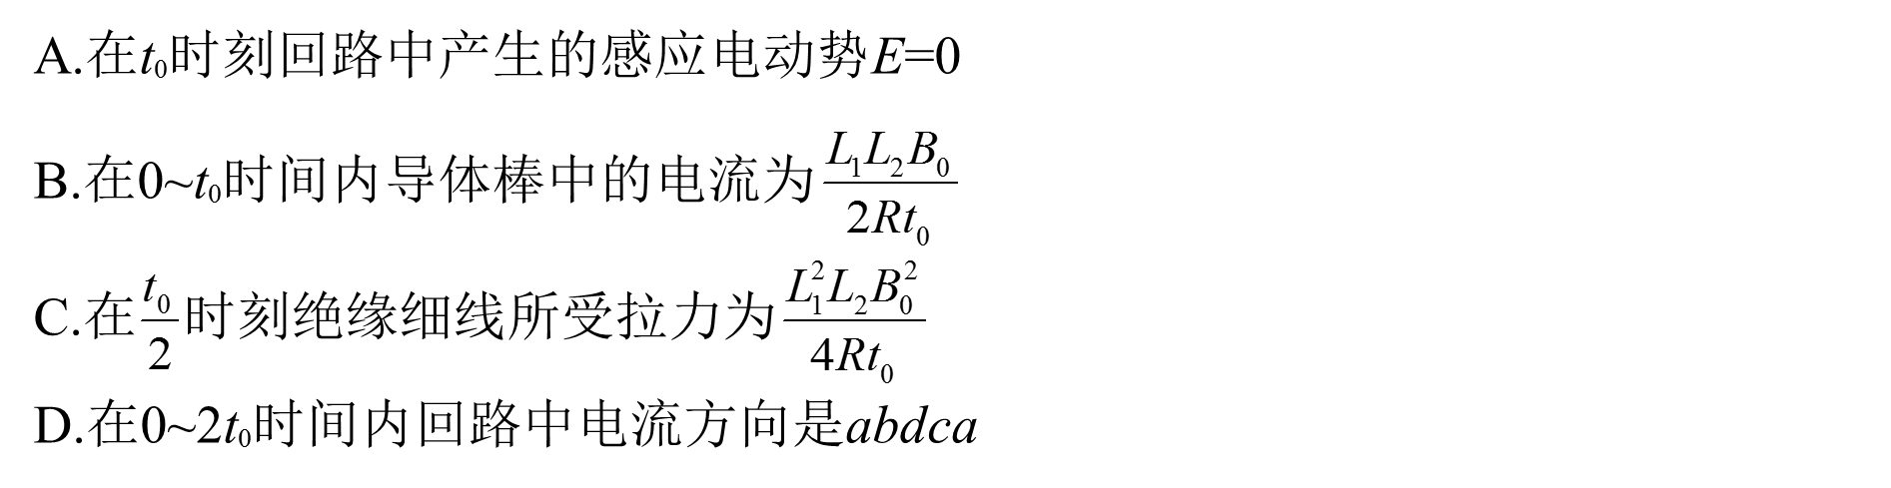

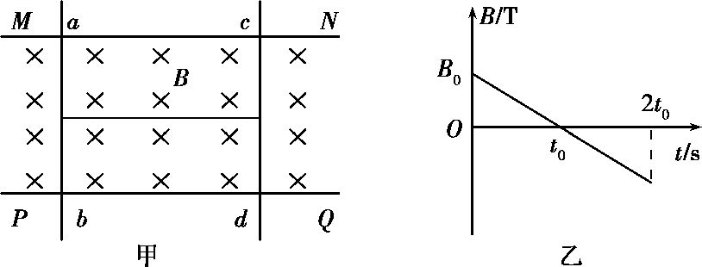

**专题五　电磁感应**

**第3课时　电磁感应的动力学问题**

**一、核心知识点**

**1.**应用动力学观点解决电磁感应综合问题的步骤：

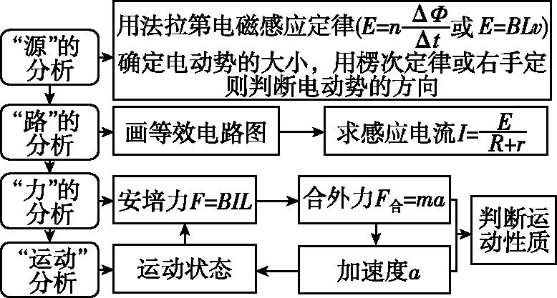

2．电磁感应中产生的感应电流在磁场中受安培力的作用,从而影响导体棒的受力和运动情况*，*此类问题中运动现象与电磁感应现象相互联系、相互制约。特别注意：*a*= 时，速度*v*达到最大。

**二、实战演练**

**例1.(2016课标Ⅱ)**如图,水平面内间距为*l*的平行金属导轨间接一电阻,质量为*m*、长度为*l*的金属杆置于导轨上。*t*=0时,金属杆在水平向右、大小为*F*的恒定拉力作用下由静止开始运动。*t*0时刻,金属杆进入磁感应强度大小为*B*、方向垂直于纸面向里的匀强磁场区域,且在磁场中恰好能保持匀速运动。杆与导轨的电阻均忽略不计,两者始终保持垂直且接触良好,两者之间的动摩擦因数为*μ*。重力加速度大小为*g*。求

(1)金属杆在磁场中运动时产生的电动势的大小;

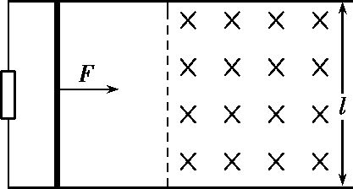(2)电阻的阻值。

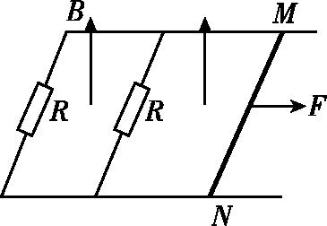**变式*.***(多选)如图所示,固定在同一水平面内的两平行长直金属导轨,间距为1 m,其左端用导线接有两个阻值为4 Ω的电阻,整个装置处在竖直向上、大小为2 T的匀强磁场中*.*一质量为2 kg的导体杆*MN*垂直于导轨放置,已知杆接入电路的电阻为2 Ω,杆与导轨之间的动摩擦因数为0*.*5*.*对杆施加水平向右、大小为20 N的拉力,杆从静止开始沿导轨运动,杆与导轨始终保持良好接触,导轨电阻不计,重力加速度*g*取10 m/s2*.*则 ()

A*.M*点的电势高于*N*点

B*.*杆运动的最大速度是10 m/s

C*.*杆上产生的焦耳热与两电阻产生焦耳热的和相等

D*.*当杆达到最大速度时,导体杆两端的电势差大小为20 V

**例2．（2010年江苏）**如图所示，两足够长的光滑金属导轨竖直放置，相距为L, 一理想电流表与两导轨相连，匀强磁场与导轨平面垂直。一质量为m、有效电阻为R的导体棒在距磁场上边界h处静止释放。导体棒进入磁场后，流经电流表的电流逐渐减小，最终稳定为I。整个运动过程中，导体棒与导轨接触良好，且始终保持水平，不计导轨的电阻。求：

（1）磁感应强度的大小B；

（2）电流稳定后， 导体棒运动速度的大小v；

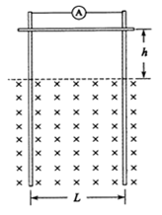（3）流经电流表电流的最大值

**变式.（2017年江苏）**如图所示，两条相距*d*的平行金属导轨位于同一水平面内，其右端接一阻值为*R*的电阻.质量为*m*的金属杆静置在导轨上，其左侧的矩形匀强磁场区域*MNPQ*的磁感应强度大小为*B*、方向竖直向下.当该磁场区域以速度*v*0匀速地向右扫过金属杆后，金属杆的速度变为*v*.导轨和金属杆的电阻不计，导轨光滑且足够长，杆在运动过程中始终与导轨垂直且两端与导轨保持良好接触.求：

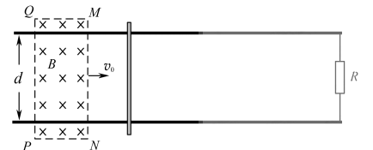（1）*MN*刚扫过金属杆时，杆中感应电流的大小*l*；

（2）*MN*刚扫过金属杆时，杆的加速度大小*a*；

（3）*PQ*刚要离开金属杆时，感应电流的功率*P*.

**例3.**如图所示,间距*l*=0.3 m的平行金属导轨*a*1*b*1*c*1和*a*2*b*2*c*2分别固定在两个竖直面内。在水平面*a*1*b*1*b*2*a*2区域内和倾角*θ*=37°的斜面*c*1*b*1*b*2*c*2区域内分别有磁感应强度大小为*B*1=0.4 T、方向竖直向上和*B*2=1 T、方向垂直于斜面向上的匀强磁场。电阻*R*=0.3 Ω、质量*m*1=0.1 kg、长为*l*的相同导体杆*K*、*S*、*Q*分别放置在导轨上,*S*杆的两端固定在*b*1、*b*2点,*K*、*Q*杆可沿导轨无摩擦滑动且始终接  
触良好。一端系于*K*杆中点的轻绳平行于导轨绕过光滑轻质定滑轮自然下垂,绳上穿有质量*m*2=0.05 kg的小环。已知小环以*a*=6 m/s2的加速度沿绳下滑,*K*杆保持静止,*Q*杆在垂直于杆且沿斜面向下的拉力*F*作用下匀速运动。不计导轨电阻和滑轮摩擦,绳不可伸长。取*g*=10 m/s2,sin 37°=0.6,cos 37°=0.8。求:

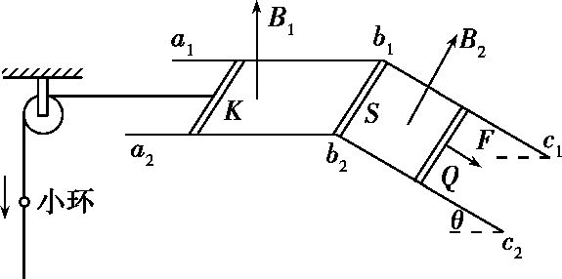(1)小环所受摩擦力的大小;

(2)*Q*杆所受拉力的瞬时功率。

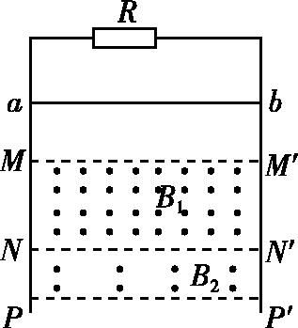**例4．**(多选)如图所示,两条足够长的光滑平行金属导轨竖直放置,两导轨上端接有电阻*R*(其余电阻不计),虚线*MM'*和*NN'*之间有垂直于导轨平面向外的匀强磁场,磁场的磁感应强度为*B*1,虚线*NN'*和*PP'*之间也有垂直于导轨平面向外的匀强磁场,磁场的磁感应强度为*B*2(*B*1*>B*2)*.*现将质量为*m*的金属杆*ab*从*MM'*上方某处由静止释放,*ab*在下落的过程中与导轨保持良好接触,且始终保持水平,已知*ab*到达*NN'*和*PP'*之前已经做匀速运动*.*则*ab*从*MM'*运动到*PP'*这段时间内的*v-t*图像可能是 ()

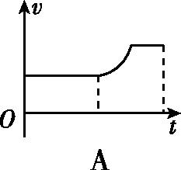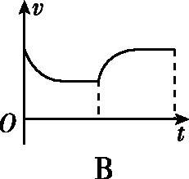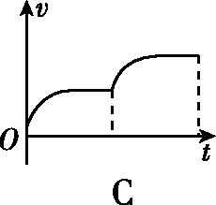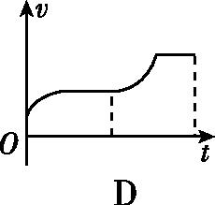

**专题五　电磁感应**

**第4课时　电磁感应的能量问题**

**一、核心知识点**

**1.解电磁感应现象中的能量问题的一般步骤**

(1)在电磁感应中,切割磁感线的导体或磁通量发生变化的回路将产生感应电动势,该导体或回路就相当于电源。

(2)分析清楚有哪些力做功,就可以知道有哪些形式的能量发生了相互转化。

(3)根据动能定理或能量守恒列方程求解。

**2.注意点：**

（1）电磁感应过程中产生的感应电流在磁场中必定受到安培力的作用,因此,要维持感应电流的存在,必须有“外力”克服安培力做功,将其他形式的能转化为电能。安培力做功的过程,或通过电阻发热的过程,是电能转化为其他形式能的过程。

（2）若回路中电流恒定,可以利用电路结构及*W*=*UIt*或*Q*=*I*2*Rt*直接进行计算；若电流变化,利用能量求解。

**二、实战演练**

**例1.（2013年江苏）**如图所示，匀强磁场中有一矩形闭合线圈abcd，线圈平面与磁场垂直。 已知线圈的匝数N=100，边长ab =1.0m、bc=0.5m，电阻r=2。 磁感应强度B在0~1s内从零均匀变化到0.2T。 在1~5s内从0.2T均匀变化到-0.2T，取垂直纸面向里为磁场的正方向。

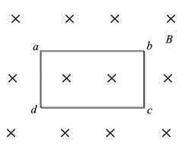求: （1）0.5s时线圈内感应电动势的大小E和感应电流的方向；

（2）在1~5s内通过线圈的电荷量q；

（3）在0~5s内线圈产生的焦耳热Q。

**变式．**如图甲所示,一个匝数*n=*100的圆形导体线圈,面积*S*1*=*0*.*4 m2,电阻*r=*1 Ω*.*在线圈中存在面积*S*2*=*0*.*3 m2的垂直线圈平面向外的匀强磁场区域,磁感应强度*B*随时间*t*变化的图像如图乙所示*.*有一个*R=*2 Ω的电阻,将其两端*a*、*b*分别与图甲中的圆形线圈相连接,*b*端接地,则下列说法正确的是 ()

A*.*圆形线圈中产生的感应电动势*E=*6 V

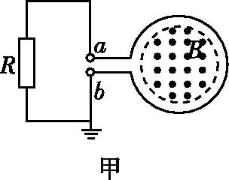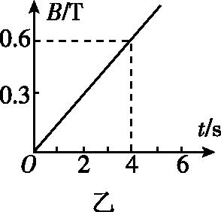

B*.*在0*~*4 s时间内通过电阻*R*的电荷量*q=*8 C

C*.*设*b*端电势为零,则*a*端的电势*φa=*3 V

D*.*在0*~*4 s时间内电阻*R*上产生的焦耳热*Q=*18 J

**例2.**(多选)(2019安徽芜湖模拟)如图所示,水平放置的粗糙U形框架上接一个阻值为*R*0的电阻,放在垂直纸面向里、磁感应强度大小为*B*的匀强磁场中。一个半径为*L*、质量为*m*的半圆形硬导体*AC*在水平向右的恒定拉力*F*作用下,由静止开始运动距离*d*后速度达到*v*,半圆形硬导体*AC*的电阻为*r*,其余电阻不计。下列说法正确的是 (　　)

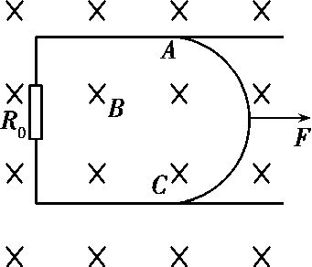A.*A*点的电势高于*C*点的电势

B.此时*AC*两端电压为*UAC*=

C.此过程中电路产生的电热为*Q*=*Fd*-*mv*2

D.此过程中通过电阻*R*0的电荷量为*q*=

**例3．（2014年江苏）**如图所示,在匀强磁场中有一倾斜的平行金属导轨,导轨间距为 L,长为 3 d,导轨平面与水平面的夹角为 θ,在导轨的中部刷有一段长为 d 的薄绝缘涂层. 匀强磁场的磁感应强度大小为 B,方向与导轨平面垂直. 质量为m 的导体棒从导轨的顶端由静止释放, 在滑上涂层之前已经做匀速运动, 并一直匀速滑到导轨底端. 导体棒始终与导轨垂直,且仅与涂层间有摩擦,接在两导轨间的电阻为 R,其他部学科网(www.zxxk.com)--教育资源门户，提供试题试卷、教案、课件、教学论文、素材等各类教学资源库下载，还有大量丰富的教学资讯！分的电阻均不计,重力加速度为 g. 求:

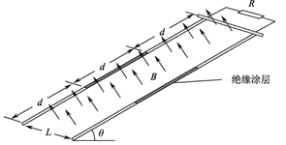(1 ) 导体棒与涂层间的动摩擦因数 μ;

(2 ) 导体棒匀速运动的速度大小 v;

(3 ) 整个运动过程中,电阻产生的焦耳热 Q.

**变式.**如图所示,斜面光滑,倾角*θ=*30°,在斜面上放置一矩形线框*abcd*,*ab*边的长*l*1*=*1 m,*bc*边的长*l*2*=*0*.*6 m,线框的质量*m=*1 kg,电阻*R=*0*.*1 Ω,线框用细线通过定滑轮与重物相连(不计摩擦),重物质量*M=*2 kg,斜面上*ef*线与*gh*线(*ef*∥*gh*)间有垂直斜面向上的匀强磁场,磁感应强度为*B=*0*.*5 T*.*如果线框从静止开始运动,当*ab*边进入磁场时恰好做匀速直线运动,*ef*线和*gh*线间的距离为9*.*1 m,*g*取10 m/s2,求:

(1) *ab*边由*ef*线运动到*gh*线这段时间内产生的焦耳热;

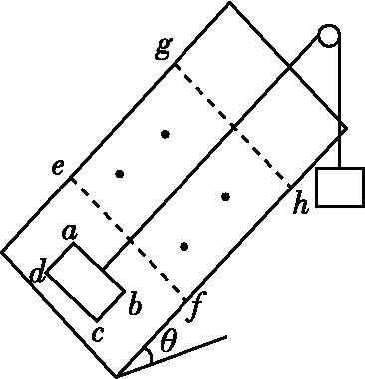(2) *ab*边由*ef*线运动到*gh*线所用的时间*.*

**例4.（2018年第9题）**如图所示，竖直放置的学科网(www.zxxk.com)--教育资源门户，提供试题试卷、教案、课件、教学论文、素材等各类教学资源库下载，还有大量丰富的教学资讯！形光滑导轨宽为*L*，矩形匀强磁场Ⅰ、Ⅱ的高和间距均为*d*，磁感应强度为*B*．质量为*m*的水平金属杆由静止释放，进入磁场Ⅰ和Ⅱ时的速度相等．金属杆在导轨间的电阻为*R*，与导轨接触良好，其余电阻不计，重力加速度为*g*．金属杆（ ）

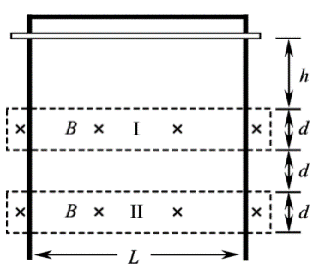A．刚进入磁场Ⅰ时加速度方向竖直向下

B．穿过磁场Ⅰ的时间大于在两磁场之间学科网(www.zxxk.com)--教育资源门户，提供试题试卷、教案、课件、教学论文、素材等各类教学资源库下载，还有大量丰富的教学资讯！的运动时间

C．穿过两磁场产生的总热量为4*mgd*

D．释放时距磁场Ⅰ上边界的高度*h*可能小于